Общий прайс-лист 2021 года
В связи с внесением изменений в систему реализации санаторно-курортных услуг и более мягкого перехода к новым тарифам, в Санатории «Кирова» разработана и применена акция «Динамическая цена» на 2021 год.
Динамичная цена рассчитывается от загрузки санатория на каждый день по каждой категории номера. При данной форме расчета скидка может рассчитывается от 10% до 50%.
Если Вы бронируете свое размещение заранее, данная акция позволит приобрести санаторно-курортные услуги по более выгодным ценам.
Чем раньше Вы забронируете санаторно-курортные услуги, тем интереснее будет для Вас цена!

Гарантией вашего бронирования и фиксацией стоимости санаторно-курортных услуг является внесение предоплаты в размере 30% стоимости номера за весь период проживания, в течении 3-х рабочих дней с момента выставления счета, оставшуюся сумму Вы можете доплатить при заезде наличными или банковской картой.
В стоимость путевки каждого гостя санатория, если иное не прописано в договоре между санаторием, гостем или организацией, от которой прибывает гость (купонаторы, социальные путевки, др.), входит одна из медицинских программ:
- Гинекология
- Урология
- Нервная система
- Органы дыхания
- Опорно - двигательный аппарат
- Сердечно - сосудистая система
- Аллергология
- Педиатрия
- Реабилитация и восстановление после COVID-19
На первичном приеме у лечащего врача, гость совместно с врачом определяет, по какой из вышеуказанных медицинских программ он будет проходить лечение. При наличии противопоказаний , врач имеет право корректировать программу, исключая из неё некоторые процедуры.
Для получения максимального лечебного эффекта, рекомендуем совместно с вашим лечащим врачом дополнить программу лечения платными процедурами.
Просим вас также обратить внимание, что женщины , проживающие в санатории, имеют право на первичный бесплатный осмотр у гинеколога.
*Уважаемые гости, обращаем Ваше внимание, что при бронировании номера мы бронируем только категорию номера.
№ номера, этаж и определенный вид заранее не бронируем!!!*
Прайс на размещение туристов в ООО «Санаторий Кирова» на 2021 год в рублях РФ
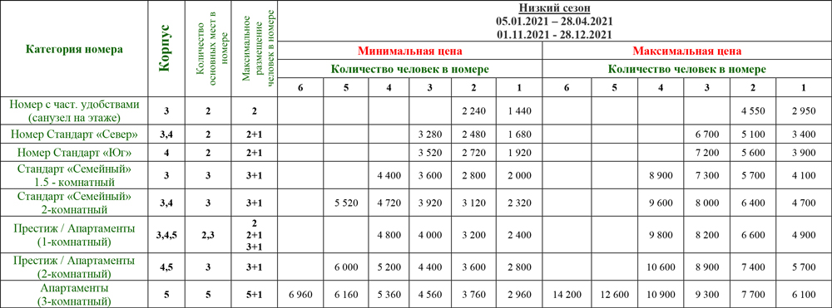
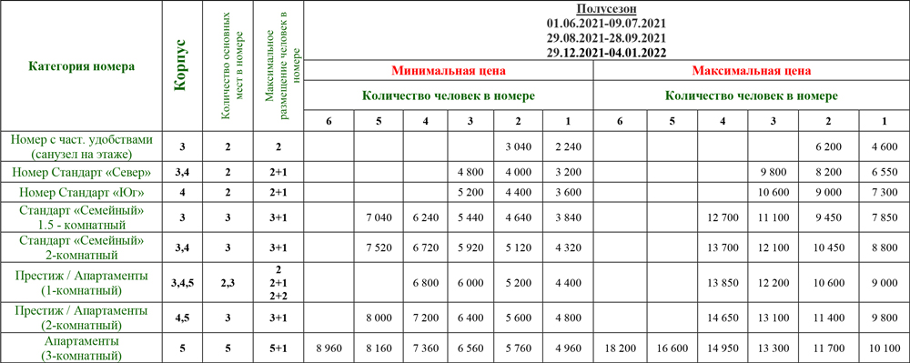
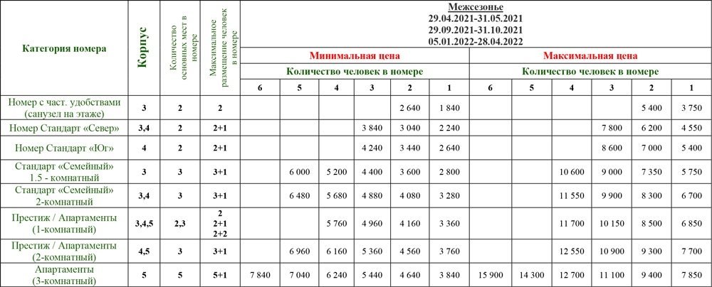
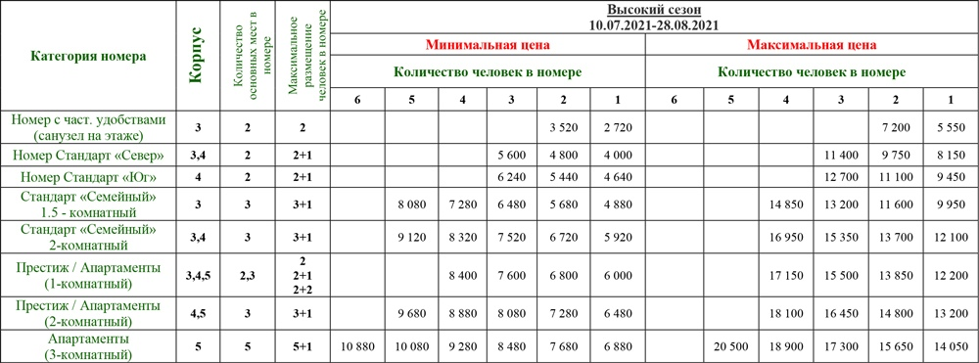
*** Руководство Санатория оставляет за собой право вносить изменения в ценовую политику
В стоимость включено: Размещение в номере соответствующей категории, питание – полный пансион "Шведский стол"; базовые санаторно-курортные медицинские услуги (1 программа на выбор): Органы дыхания, Сердечно сосудистая система, Нервная система, Опорно-двигательный аппарат, Урология, Гинекология, Педиатрия, Реабилитация и восстановление после COVID-19; открытый бассейн (май-сентябрь); пользование тренажерным залом (с 9:00 до 14:00); благоустроенный пляж в летний период (теневые зоны, лежаки), трансфер к пляжной зоне; услуги детского клуба (с 01.06 по 30.09); анимация.
Дети до 3-х лет - размещаются без предоставления дополнительного спального места, питания и лечения.
Дети с 3 до 5 лет - оплачивается детская оздоровительная путевка - 450,00 руб. в сутки. Размещаются без предоставления дополнительного спального места и лечения
Дети с 5 лет и старше - размещаются на основном месте, согласно прейскуранта, на общих основаниях.
Расчётный час: - Заезд: после 12:00 (первая услуга – обед). - Выезд: до 09:00 (последняя услуга – завтрак).
Вниманию Гостей - Предоставление расширенного спектра медицинских услуг осуществляется на платной основе.

